Emma Alfredsson, 31, är ny rektor på Bullerbyn
31-åriga Emma Alfredsson har gått från att vara förskollärare på kommunal förskola till att vara rektor på föräldrakooperativet Bullerbyn i Vissefjärda. Det pedagogiska uppdraget är detsamma, men barngrupperna är mindre och varje barn får mer utrymme, säger hon.
Vissefjärda • Publicerad 20 oktober 2021
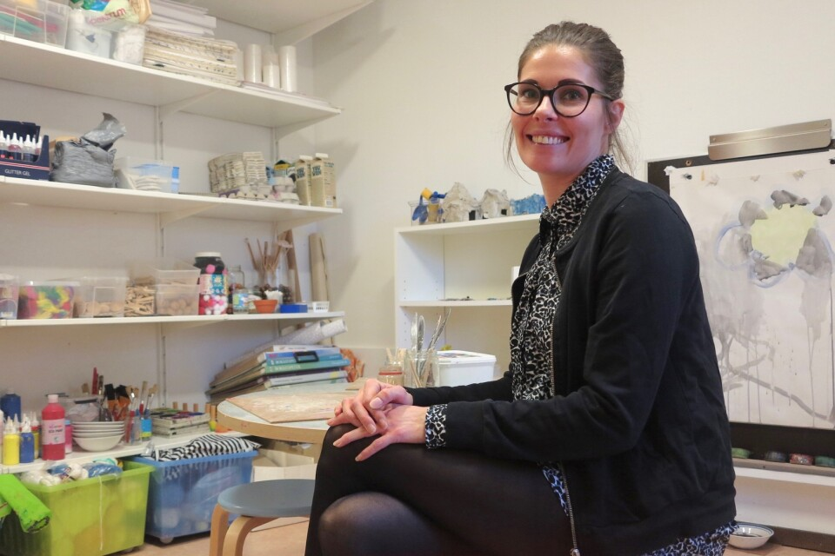
Emma Alfredsson är sedan maj rektor på föräldrakooperativet Bullerbyn och tidigare jobbade hon som förskollärare på Bjurbäckens förskola i Emmaboda.Foto: Peter Lejon
I sex år jobbade Emma Alfredsson som förskollärare på Bjurbäckens förskola i Emmaboda, men i maj lämnade hon det jobbet för att bli rektor/förskollärare på föräldrakooperativet Bullerbyn.
– Det var bra att jobba på Bjurbäcken också, men jag var intresserad av att jobba på ett mindre ställe. Man kommer närmare barnen och deras föräldrar, och just kontakten med föräldrarna blir ju mycket nära eftersom styrelsen består av personer som har sina barn i vår verksamhet. När barngrupperna är små får varje barn mer utrymme och det tycker jag är mycket bra, säger Emma Alfredsson.
Föräldrakooperativ som Bullerbyn i Vissefjärda och Lilla hjärtat i Lindås har samma pedagogiska uppdrag som de kommunala förskolorna.
– Jag trivs jättebra här. Detta är en ny utmaning i mitt yrkesliv och beslutsvägarna är mycket korta, så det går snabbt att genomföra saker. Det trivs jag mycket bra med. Jag jobbar både som rektor och som förskollärare och det är en bra blandning. Jag gör det en rektor ska göra och får samtidigt den dagliga kontakten med barnen.
”Vi jobbar efter samma läroplan och gör saker som man gör på andra förskolor.”
Emma Alfredsson, rektor
Hon bor med sin familj i Emmaboda och på jobbet är hon pedagogiskt ansvarig.
– Vi jobbar efter samma läroplan och gör saker som man gör på andra förskolor. Nästa vecka ska vi till exempel åka till The Glass Factory med barnen, precis som alla andra förskolor i kommunen.
Hur många barn är det på Bullerbyn nu?
– Det är 14 barn och det är ungefär där vi brukar ligga.
I verksamheten jobbar, inklusive Emma Alfredsson, fyra personer.
– Verksamheten leds ju ytterst av styrelsen och där är Mikaela Lilliesköld ordförande. Det fungerar mycket bra och vi har alltid nära till varandra.
På nyåret ska Emma Alfredsson påbörja rektorsutbildning.
– Det är ju lagstadgat nu att man måste ha rektorsutbildning, så jag ska gå den utbildningen under tre år på universitet. Det ser jag fram emot, men utbildningen är på deltid, så jag ska jobba samtidigt.

Peter Lejon

